EFEITOS SOBRE A CONTAGEM ESPERMÁTICA E HISTOPATOLOGIA DE CÃES APÓS APLICAÇÃO NANOPARTÍCULAS HIBRIDAS DE ÓXIDOS METÁLICOS/PAPAÍNA EM TESTÍCULOS

(Effects on the sperm count and histopathology of dogs after hybrid metal/paper hybrid nanoparticules application in testicles)

Ycaro Kylldary MACÊDO^{1*}; Anderson Nogueira MENDES²; Laide Danielle Coelho Da Silva CHAVES¹; Aline Simao Holanda Conceicao Alves E FERREIRA¹; Elisangela Ferreira MOURA¹; Jackson Luis Moraes De SOUSA¹; Lara Fontes Fernandes CARLOS¹.

¹Centro de Ciências Agrarias, Universidade Federal do Piauí (CAA/UFPI), R. Dirce Oliveira, 3397 - Ininga, Teresina - PI, 64048-550. *E-mail: kyll.ycarotrend@gmail.com
²Prof. Dr. Do Departamento De Biofísica e Fisiologia, Centro de Ciências da Saúde, Universidade Federal do Piauí (CCS/UFPI), R. Dirce Oliveira, 1521-1655 - Ininga, Teresina – PI, 640049-550.

ABSTRACT
Effective control of domestic animals is necessary today, due to the increasing concern about the population control of dogs in several Brazilian municipalities. Due to several contraceptive methods, the chemical castration procedure through intratesticular injections using bioactive substances that inhibit the production of sperm such as papain and tannic acid, has been used as a new resource to inhibit the formation, production and maturation of sperm and zinc, which is considered a product that acts in the interruption of spermatogenesis. The objective of this work is to test the action of a nanostructured bioproduct of papain incorporated with zinc oxide in order to be applied in chemical castrations. Seven dogs were used in the current year, with an individual and histopathological sperm evaluation being made, varying the dates according to the beginning of the application of the product. The sperm count of the dogs' semen was performed using digital manipulation at the Animal Reproduction Laboratory-UFPI. In the animals, there were changes in the sperm count observed in the seminiferous tubules in the histopathological evaluation at the end of the treatment (1 year) and testicular normality in the dog that did not have the drug application (control group), being able to reduce the amount of sperm in relation to the initial sperm count value.
Keywords: Papain, Castration, Biotechnology.

INTRODUÇÃO
A criação de animais domésticos com o passar do tempo tornou-se muito comum, principalmente cães e gatos. Diante disso, há uma imensa preocupação por parte da população em relação ao controle populacional de cães em variados municípios brasileiros devido a procriação excessiva desses animais o que gera um problema de saúde pública de grandes proporções principalmente em centros urbanos.
A castração é um método preventivo de afecções, uma vez que, a partir de estudos realizados foi possível observar a redução de doenças em animais orquiectomizados, porém, quando feita precocemente, há o aumento de chances para o aparecimento de complicações imediatas na gonadectomia, como infecção, retardamento de crescimento, obesidade, hemorragia, problemas urinários, dermatites perivulvares e doenças infectocontagiosas.
Com o desenvolvimento tecnológico e preocupação com o bem-estar animal, outros métodos contraceptivos têm sido estudados. O procedimento de esterilização química através de injeções intratesticulares vem sendo utilizado por mais de cinco décadas como método para inibição da formação, produção e maturação dos espermatozoides. Uma estratégia a ser seguida é a utilização de nanopartículas metálicas de prata e zinco agregados a produtos com substâncias bioativas a papáina e o ácido tânico.
A castração química tem como vantagens principais a fácil aplicação, não havendo sangramento, não causa desconforto e riscos de infecção secundária. Portanto, este trabalho tem como objetivo demonstra alterações fisiológicas por meio de contagem espermática e histopatológico de cães tratados com sistemas nanoestruturados contendo óxidos metálicos e papaína.

METODOLOGIA
Nesta pesquisa houve o uso de um fármaco contendo nanopartículas de papaína incorporada com óxido de zinco preparadas no Laboratório de Automontagem Supramolecular, do Centro de Ciências da Natureza, da Universidade Federal do Piauí (LAS/CCN/UFPI), coordenado pelo Prof. Welter Cantanhêde da Silva.
O fármaco foi solubilizado com soro fisiológico com concentração de 13mg/ml, com massa equivalente a 533 mg, sendo necessário 41 ml de soro fisiológico. Em seguida, a solução foi solubilizada em um agitador magnético por 10 minutos e posteriormente em um Vortex para homogeneização completa. O procedimento nos animais foi realizado no Hospital Veterinário Universitário localizado na Universidade Federal do Piauí.
Contagem espermática - Os cães foram submetidos à coleta de sêmen por meio de manipulação digital do pênis (Johnston, 1991). Antes do início do tratamento, cada cão teve sua reserva espermática extragonadal equilibrada. Foi realizado a contagem espermática dos animais a partir da coleta de sêmen manual no Laboratório de Reprodução Animal localizado na Universidade Federal do Piauí. A contagem foi feita a contabilidade utilizando o número de espermatozoides existentes em 5 espaços da Câmera de Neubauer (CBRA, 2013) e depois extraído uma média. Realizada 1 dia antes da aplicação do fármaco, 15 e 30 dias após, observando se houve alteração na quantidade de espermatozoides devido ao uso do produto intratesticular.
Histopatológico -A avaliação histopatológica dos testículos foi realizada no laboratório de Patologia Animal na Universidade Federal do Piauí. Todos os cães foram submetidos a orquiectomia bilateral ao final do tratamento após a aplicação química do oxido de zinco com papaína intratesticular.
Os órgãos foram colhidos, avaliados macroscopicamente, fixados em solução de Bouin por 24 horas e posteriormente mantidos em álcool 70% até o momento do processamento. Usando as técnicas de coleta para histológicas do Laboratório de Patologia Veterinária do UNIFEOB, posteriormente as lâminas foram coradas pelas técnicas de hematoxilina e eosina (HE) e tricrômio de Masson (Masson) e classificaram-se as alterações histopatológicas de acordo com JUBB et al. (1993). Os parâmetros histológicos utilizados para avaliar a amostra foram: Degeneração testicular acentuada, atrofia testicular moderada, Hipoplasia testicular, Leydigocitoma, Hiperplasia Testicular, Necrose, Fibrose, Orquite.
RESULTADOS E DISCUSSÃO
A avaliação do sêmen é o primeiro método para verificar a eficácia do tratamento. Cerca de 85% dos animais reduziram em torno de 50% a quantidade de espermatozoides aos 30 dias após a aplicação do produto, em relação ao valor referente primeiro dia de coleta antes da injeção do fármaco intratesticular. Houve redução significativa somente a partir de 1 mês, não havendo aos 15 dias.
Alguns tratamentos podem ocasionar interferência na espermatogênese, logo, se esse processo for irreversível, torna eficaz o uso de produto a base de zinco para esterilização química (OLIVEIRA, 2007). Segundo Nishimura et al. (1992), e Wang (2002), a injeção intratesticular de um agente esclerosante leva à resposta imunológica devido à ruptura da barreira de células de Sertoli com conseqüente inflamação local e liberação de antígenos testiculares. Mann e Lutwak-Mann (1981) e Saxena et al., (1989) relatam que, em resposta à injeção intratesticular de um agente esclerosante, o sistema imunológico do cão destrói permanentemente o epitélio 59 seminífero do testículo o que resulta na esterilidade do animal.
O gluconato de zinco, segundo Wang (2002), provoca atrofia dos túbulos seminíferos com formação de tecido de granulação e oclusão fibrosa à passagem de espermatozóides. Entretanto, relatos de Oliveira (2007) e Oliveira et al. (2010) demonstram que a injeção intratesticular de zinco possui também ação mais específica sobre a espermatogênese. Acredita-se que haja reação inflamatória exacerbada no local de aplicação devido à ruptura da barreira hematotesticular e reação auto-imune contra as células do compartimento adluminal, o que resultaria em resposta inflamatória aguda e injúria celular.
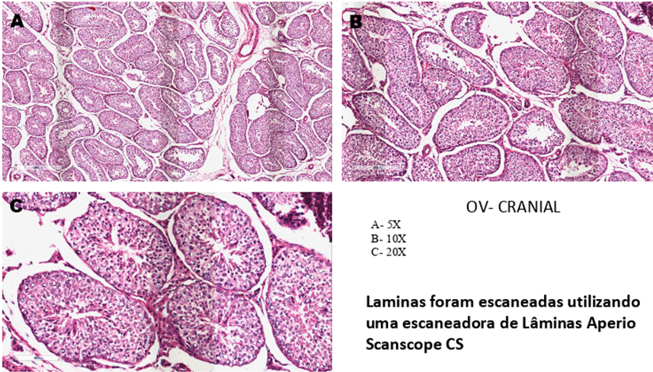
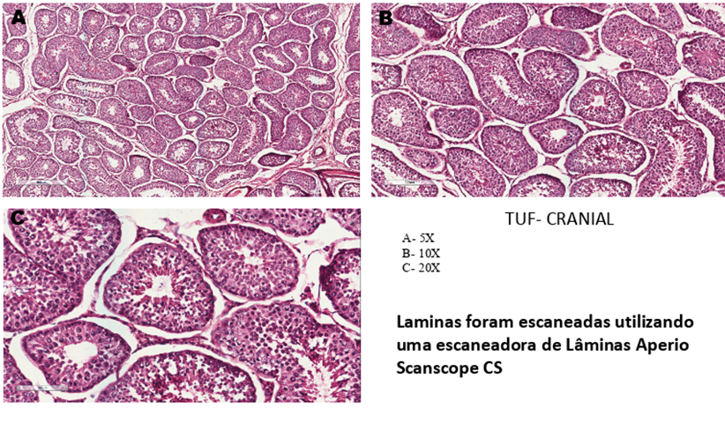
Os cães 6, 2 e 1 sofreram castração cirúrgica e tiveram o procedimento de histopatológico realizado com seus os testículos. Não houve formação de fibroma ou processo inflamatório, porém algumas áreas apresentaram espaços sem grande quantidade de espermatozoides o que caracteriza efeito de redução na quantidade, assim como foi visualizado na contagem espermática. Dois animais foram ao óbito no final da pesquisa por causas desconhecidas que não teve a ver com o produto, os outros animais os proprietários desistiram de realizar a castração cirúrgica para a realização do histopatológico.
Figura 1 - Histopatológico Cão 2 parte cranial testículo

Figura 2 - Histopatológico Cão 1 parte cranial testículo

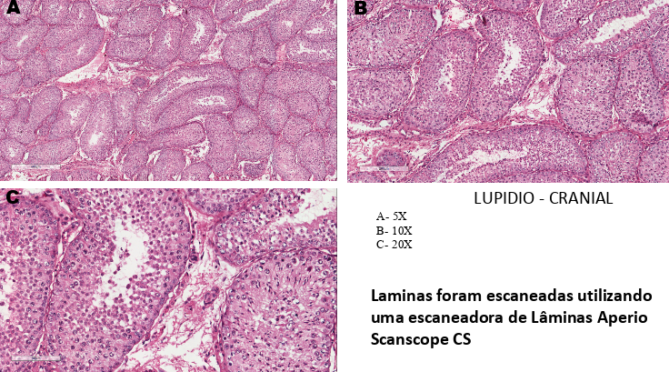

Figura 3 - Histopatológico Cão 6 parte cranial testículo

REFERENCIAS
COLÉGIO BRASILEIRO DE REPRODUÇÃO ANIMAL. Manual para exame andrológico e avaliação de sêmen animal. 3 ed. Belo Horizonte: CBRA, 2013.
JOHNSTON, S. Performing a complete canine semen evaluation in a small animal hospital. Vet. Clin. North Am: Small Anim Pract., v. 21, p. 545- 551, 1991
JUBB, K.V.F.; KENNEDY, P.C.; PALMER, N. Pathology of domestic animals. 4. ed. New York: Academic Press, 1993. v. 3, 747 p.
MANN, T.; LUTWAK-MANN, C. Male Reproductive Function and Semen. Themes and Trends in Physiology, Biochemistry and Investigative Andrology. New York: SpringerVerlag, 1981. 495p.
NISHIMURA, N., KAWATE, N., SAWADA, T., MORI, J. Chemical castration by single intratesticular injection of lactic acid in rats and dogs. J Reprod Dev, v.38, p.263-266, 1992
OLIVEIRA, E.C.S., MOURA, M.R., SILVA JR, V.A., PEIXOTO, C.A., SARAIVA, K.L, SÁ, M.J., DOUGLAS, R.H., DE PINHO MARQUES JR, A.P. Intratesticular injection of a zinc-based solution as a contraceptive for dogs. Theriogenology, v.68, p.137- 145, 2007
OLIVEIRA, E.C.S., MULLER, P.M., SILVA, F.L.M., MOURA, M.R., SÁ, M.J.C., MARQUES JR, A.P. Chemical castration... myth or reality? Acta Sci Vet, v.38, suppl.2, p.378-382, 2010.
SAXENA, R.; BEDWAL, R.S.; MATHUR, R.S. Zinc toxicity and male reproduction in rats: a histological and biochemical study. Trace Elem. Med., v.6, p.119-133, 1989.
WANG, M. Neutersol: intratesticular injection induces sterility in dogs. In: Proceedings of the 2002 International Symposium on nonsurgical methods for pet population control. p.62-65, 2002.

